Приложение №2
к Договору безвозмездного оказания услуг
от «___» _______________ 2025 г. № ____
Сведения о поступивших в приют для животных
животных без владельцев и животных, от права собственности на которых владельцы отказались,
в информационно-телекоммуникационной сети «Интернет»

Фото | Дата отлова | Населенный пункт и адрес отлова | Вид,  пол,  порода | Прибли-зительный возраст | Окрас, характерис-тика волосяного покрова | Наличие ошейника (шлейки), одежды, клетки, переноски, иного транспор-тировоч-ного устройства | Особые отметины и приметы | Наличие / отсутст-вие стерили-зации / кастра-ции | Физическое состояние животного, особенности походки, передвижения, в том числе вследствие травм | Присвоенный идентификационный номер при маркировании  и чипировании | Дата и причина выбытия животного из приюта
1 | 2 | 3 | 4 | 5 | 6 | 7 | 8 | 9 | 10 | 11 | 12
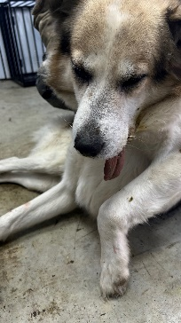 | 10.01.2025г. | Сосновский МР, Ужевка | Собака,  кобель,  б\п | 4г | триколор | Нет | Вес 31 кг; высота в холке 55 см | Нет | Удовлетворительное | Бирка № R16b351814  Чип 900215007905941  Дело №9  Карточка учета № 1 | 01.02.25 ПМО
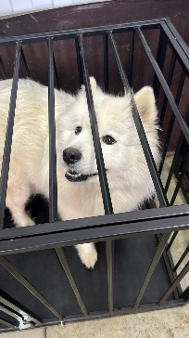 | 10.01.2025г. | Сосновский МР, Красное Поле | Собака,  сука,  б\п | 1г | белый | Нет | Вес 27 кг; высота в холке 50 см | Нет | Удовлетворительное | Бирка №  Чип 900215007905949  Дело №9  Карточка учета № 2 | 10.01.2025 ПВ
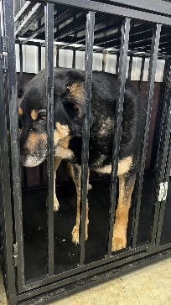 | 10.01.2025г. | Сосновский МР, Красное Поле | Собака,  кобель,  б\п | 5л | коричневый | Нет | Вес 34 кг; высота в холке 60 см | Нет | Удовлетворительное | Бирка № 193bba156  Чип 900215007905942  Дело №9  Карточка учета № 3 | 14.01.2025 ПВ
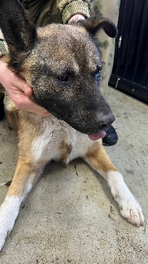 | 10.01.2025г. | Сосновский МР, Красное Поле | Собака,  кобель,  б\п | 4г | Рыже-черный | Нет | Вес 32 кг; высота в холке 60 см | Нет | Удовлетворительное | Бирка № 158143ba0  Чип 900215007905950  Дело №9  Карточка учета № 4 | 26.01.25 ПМО
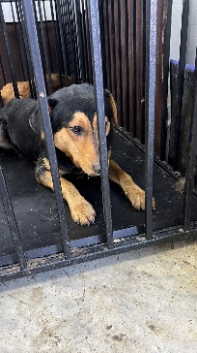 | 10.01.2025г. | Сосновский МР, Красное Поле | Собака,  кобель,  б\п | 2г | Рыже-черный | Нет | Вес 26 кг; высота в холке 55 см | Нет | Удовлетворительное | Бирка № 15b629864  Чип 900215007905952  Дело №9  Карточка учета № 5 | 26.01.25 ПМО

